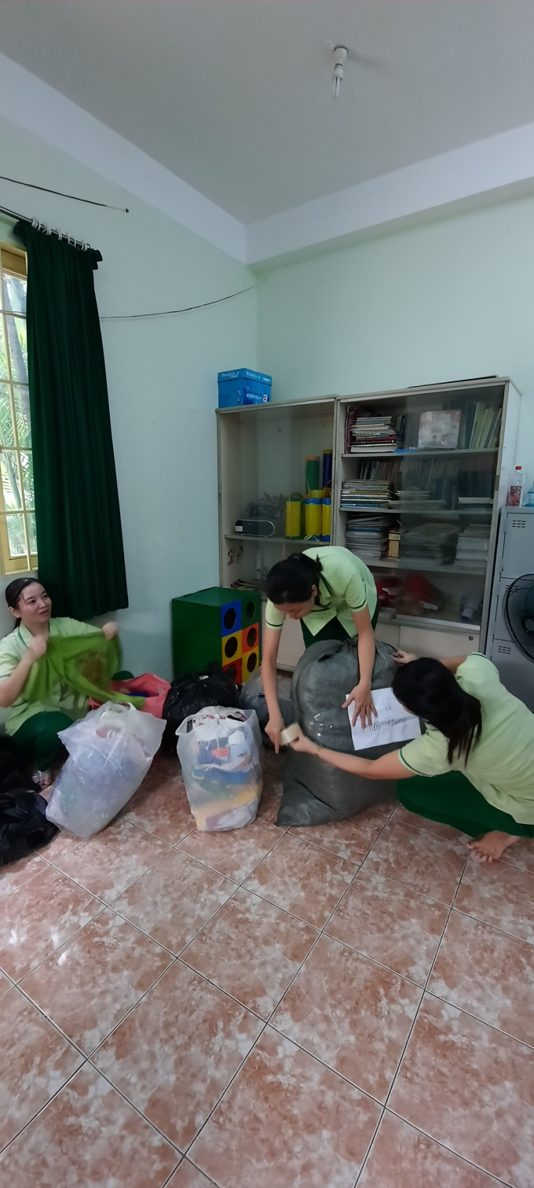

Ủng hộ người dân Miền Trung khắc phục hậu quả do mưa bão gây ra